Chapitre 1
L’Orient ancien au IIIème millénaire av. J.C.

Comment se sont organisées les premières sociétés humaines ?

I – L’organisation des premiers Etats dans le Croissant Fertile

En Mésopotamie, chaque cité a son propre roi (chef religieux, militaire et juge). En Egypte, le pharaon est le maître d’un grand territoire.
Ces rois s’entourent de fonctionnaires pour gouverner leur Etat.
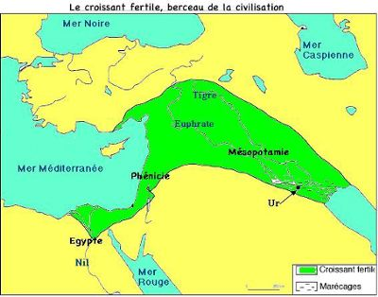

II – Des civilisations urbaines
Avec l’invention de l’agriculture au VIIIème millénaire av. J.C.), les hommes vont se concentrer dans des villages, puis des villes. En Mésopotamie, les villes sont construites entre -4000 et -3000 ans.
Les activités des hommes se spécialisent, ce qui entraîne le développement du commerce.
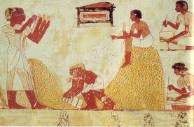

III – L’écriture, un moyen de communication sans précédent

Au départ, l’écriture sert surtout à la comptabilité. C’est un aide-mémoire. Les Egyptiens lui donnent un caractère sacré (religion). Elle sert aussi à communiquer.
Sa maîtrise devient un instrument de pouvoir pour les rois pharaons.
Des spécialistes savent l’utiliser (scribes).

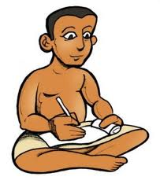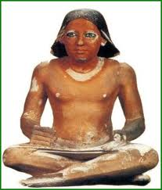
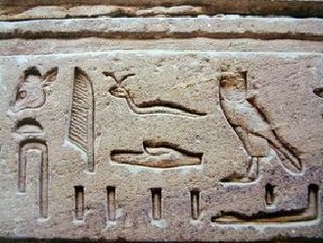

ALPHABET EN HIEROGLYPHES :
http://www.eyelid.co.uk/hieroglyphic-typewriter.html
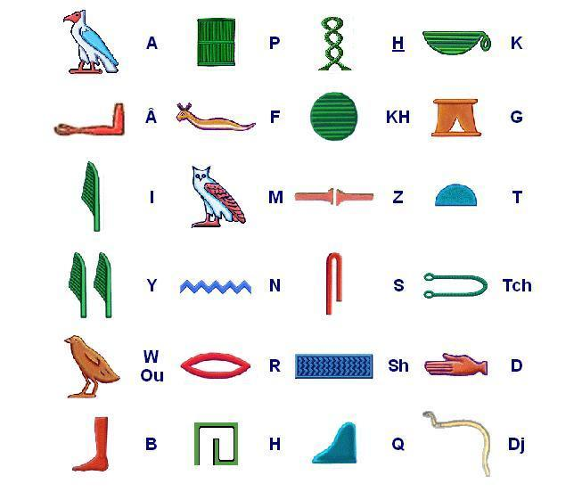

Quels prénoms sont écrits en hiéroglyphes ?


……………………………………………………………………………


……………………………………………………………………………

